拓展任务
1.玉米是我国重要的粮食和饲料作物，也是研究单子叶植物种子结构的经典材料。
（1）如图1所示，玉米籽粒的最外层是果皮和种皮，由此判断玉米属于 _________（填“被子”或“裸子”）植物。向玉米籽粒的纵切面滴加碘液，种皮内的①________被染成蓝色，因为其中储存着大量的淀粉。未被染成蓝色的部分称为_______，是新植物体的幼体。
图1
（2）玉米种子萌发过程中[ ]________最先突破种皮发育成根，随着
根的生长，其表皮细胞会向外突起形成根毛，增大了________，利于从土壤中吸收水和无机盐。
（3）根尖主要由四个区域构成，图2为各区域纵切结构模式图。其中d ________区的细胞可通过________过程使根部细胞数量增多，通过________过程发育为其他区域的细胞，实现根的生长和发育。请根据四个区域细胞的结构特点，推测其在根尖的分布，并将各区域对应的字母填至图3的空格中。
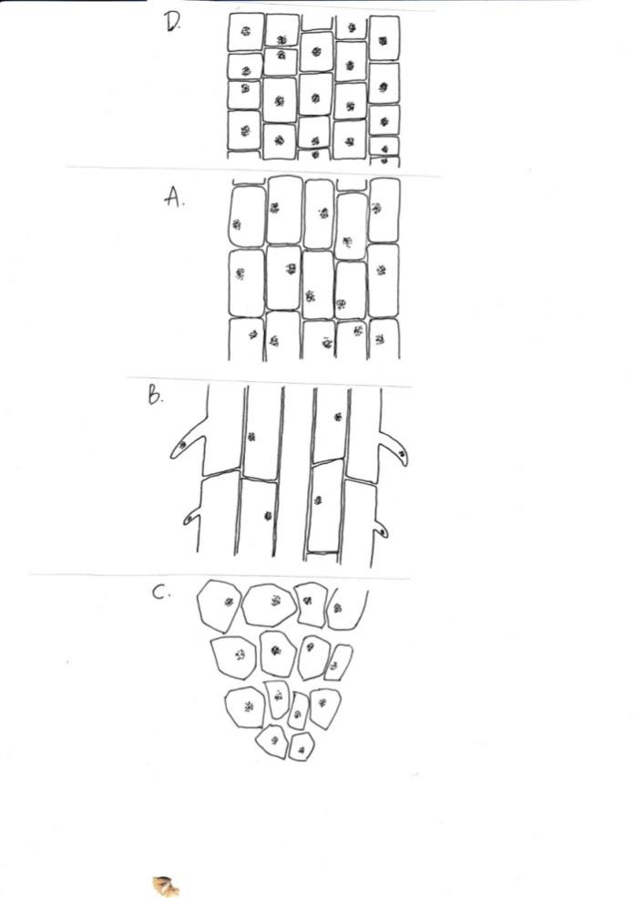
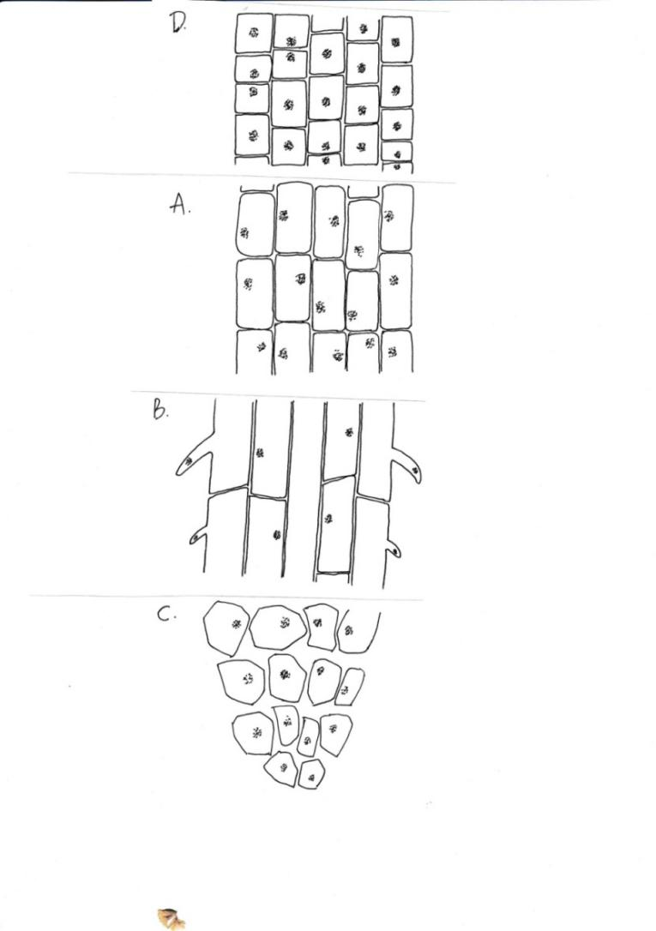
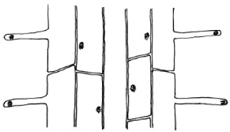
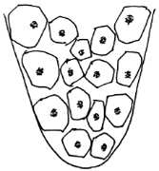
a b c d
图2 图3
2.某学校生物科技活动小组的同学对“某种环境因素对光合作用强度的影响”进行探究，设计了如下实验：
实验步骤：
①采集新鲜的菹（zū）草（一种多年生沉水植物）。
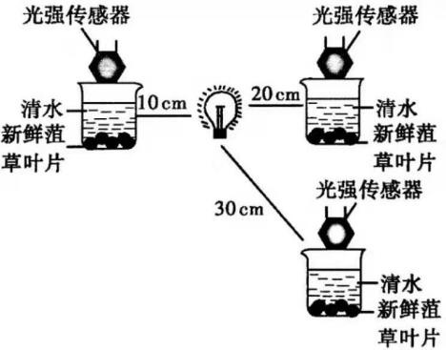
②在离60W的白织灯水平距离为10cm、20cm、30cm处，分别安放3个容器（如图1所示），均加入等量的清水和10枚形状、大小基本一致的新鲜菹草叶片，利用光强传感器测出三个距离时的光照强度。观察并记录6分钟后叶片上浮的数目(见表1)。
图1
表1
灯源与容器的距离cm | 10 | 20 | 30
光照强度/lx | 435 | 375 | 280
新鲜菹草叶片上浮数量 | 10 | 5 | 1

请据实验现象分析回答：
（1）装置中实验的变量是 ，除了“加入等量的清水”,实验中还有哪些操作遵循了控制单一变量的原则? 。
（2）实验中同学们发现部分叶片表面有气泡冒出且有上浮现象，请你推测此气体为 。
（3）分析表1中灯源与容器的距离远近与叶片上浮数目之间的关系是 ，从而得出的实验结论是 。

3.研究发现，北方地区日光温室栽培过程中，用LED灯人工补光可弥补自自然光照不足。科研人员利用温室栽培的番茄进行了探究。请回答问题：
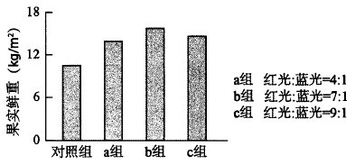
（1）科研人员发现，红光和蓝光都影响番茄的光合作用。为探究补光是否增产以及补光时合理的红蓝光比例，科研人员进行实验，处理及结果如下图所示。本实验中，对照组番茄的处理是_____________。

（2）补光实验进行一段时间后，研究人员选株取样收集成熟果实，测定果实鲜重，结果如上图所示。据据图可知，a、b、c三组果实鲜重_____________对照组，说明补光能够增产；红光与蓝光比例为_____________时，补光处理对提高番茄产量的效果最佳。
（3）研究人员进一步收集各组处理组植株地上部分，进行烘干处理，得到下表所示结果。
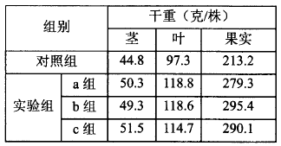

①据表分析，b组茎、叶和果实的干重之和最高，表明该组植株通过光合作用积累的_____________最多，验证了果实鲜重测定结果的有效性。
②据表分析，茎、叶和果实三个器官中，干重增幅最大的是_____________。这表明光合作用的产物可通过植物体各处的_________组织，更多地____________到该器官中，这有利于植物繁殖后代。

